2015—2016学年度上学期期末考试
高一生物试卷
考试时间：90分钟 试题分数：100分
卷Ⅰ
一、选择题（本题共35个小题，1~15题每小题1分，16~40题每小题2分，共计65分。在每小题给出的四个选项中，只有一项是符合题目要求的）
1、大肠杆菌和酵母菌最根本的区别在于：
A.有无核物质 B.有无核糖体
C.有无生物膜系统 D.有无以核膜为界限的细胞核
2、 细胞学说揭示了：
A.植物细胞与动物细胞的区别 B.细胞的多样性
C.生物体结构的统一性 D.人们对细胞的认识是一个艰难曲折的过程
3、科学家在研究生物体的化学成分时，发现组成生物体的元素在非生物界中也都存在，这一事实主要说明：
A.生物与非生物没有区别 B.生物界与非生物界具有统一性
C.生物来源于非生物 D.生物界与非生物界有差异性
4、下列关于核酸的叙述错误的是：
A.DNA和RNA都能携带遗传信息
B.DNA和RNA的基本组成单位都是核苷酸
C.DNA只分布在细胞核内，RNA只分布在细胞质中
D.甲基绿使DNA呈现绿色
5、下列化合物中，属于组成生物体蛋白质的氨基酸的是（ ）
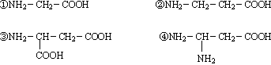
A．②④ B. ③ C．①③ D. ①②④
6、豌豆叶肉细胞中的核酸，含有的碱基和核苷酸种类依次是；
A. 1种和2种 B. 4种和4种 C. 5种和8种 D. 8种和8种
7、下列关于细胞中的有机物的叙述正确的是：
A.细胞中包括蛋白质、核酸在内的有机物都能为细胞的生命活动提供能量
B.蛋白质是生命活动的主要承担者
C.核酸是一切生物的遗传物质，仅存在于细胞核中
D.脂质中的胆固醇是对生物体有害的物质
8、在植物和动物细胞内都具有的糖是：
A. 葡萄糖 B.蔗糖 C.麦芽糖 D.乳糖
9、下列哪种物质的合成过程需要供给氮源
A.脱氧核糖 B.糖原 C.胰岛素 D.胆固醇
10、科学家常用哺乳动物红细胞作材料来研究细胞膜的组成，是因为
A.哺乳动物红细胞容易得到
B.哺乳动物红细胞在水中容易涨破
C.哺乳动物成熟的红细胞内没有核膜、线粒体膜等膜结构
D.哺乳动物的红细胞在光学显微镜下容易观察到
11、下列有关生物膜的叙述，不正确的是：
A.膜的组成成分可以从内质网膜转移到高尔体膜，再转移到细胞膜
B.各种生物膜的化学组成和结构相似
C.生物膜是对生物体内所有膜结构的统称
D.生物膜既各司其职，又相互协作，共同完成细胞的生理功能
12、下列关于细胞核的说法，不正确的是：
A.细胞核是遗传物质贮存和复制的场所
B.细胞核控制细胞的代谢和遗传
C.细胞核位于细胞的正中央，所以它是细胞的控制中心
D.DNA主要存在于细胞核内
13、下列关于物质跨膜运输的叙述，错误的是：
A.主动运输可发生在细胞逆浓度吸收物质时，既要消耗细胞的能量，也需要依靠膜上的载体蛋白
B.葡萄糖进入红细胞需要载体蛋白的帮助，但不需要消耗能量，属于协助扩散
C.果脯在腌制中慢慢变甜，是细胞主动吸收糖分的结果
D.水分子进出细胞是通过自由扩散
14、下列关于酶的表述，全面而准确的是：
A.酶不能脱离生物体起作用 B.酶是蛋白质
C.酶与无机催化剂比没有本质区别 D.酶是活细胞产生的有催化作用的有机物
15．性激素的化学本质是
A．蛋白质 B．磷脂 C．固醇 D．糖类
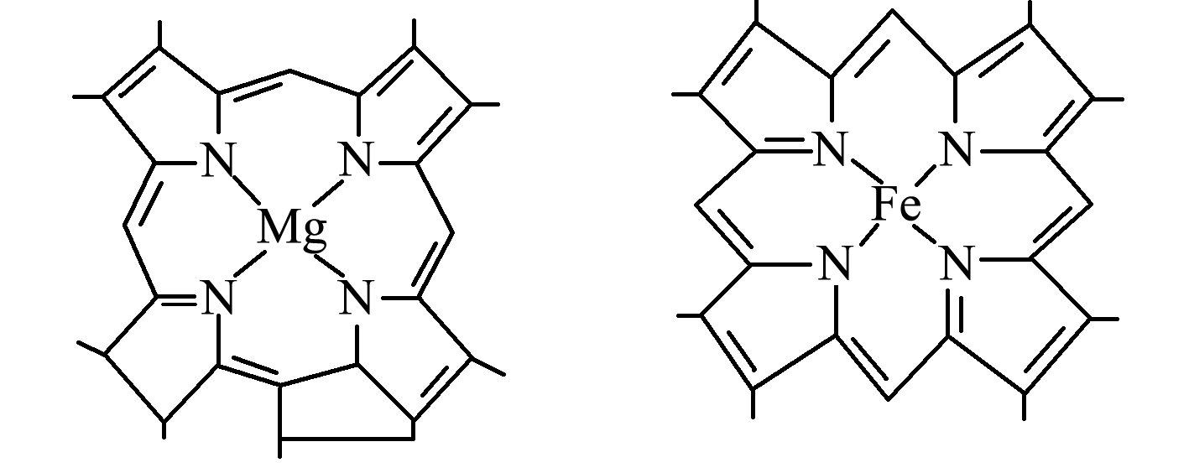
16．如图是一种叶绿素分子（左）和血红蛋白分子（右）的局部结构简图，下列说法错误的是
A．Mg和Fe分别存在于植物和动物细胞中
B．植物体缺镁会影响光合作用
C．人体缺铁会影响血红蛋白对氧的运输
D．合成叶绿素和血红蛋白分别需要镁和铁
17．完成从图1视野到图2视野所必须的显微镜操作组合是（ ）
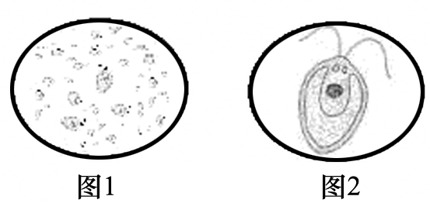
①转动粗准焦螺旋 ②转动细准焦螺旋 ③换用高倍物镜 ④左右移动载玻片
A. ①→②
B. ④→②
C. ③→②
D. ②→③
18．下图所示为过氧化氢被分解速度曲线，其体现了酶的
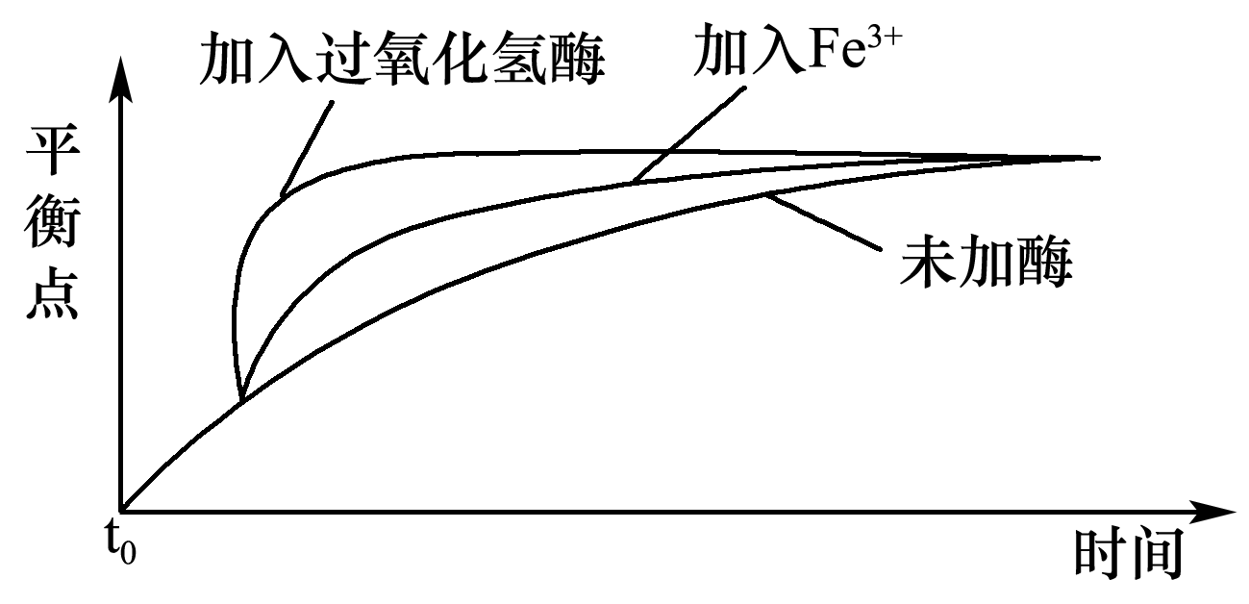
①化学本质 ②高效性
③催化特性 ④作用条件较温和
A．①④ B．③④
C．①② D．②③
19．下列关于ATP的叙述中，正确的是
A．ATP是生物体的主要能源物质
B．吸能反应一般与ATP的合成相关联
C．细胞的正常生活中ATP的含量能保持动态平衡
D．1mol ATP的高能磷酸键中共含有30.54kJ的能量
20．传说当圣母玛丽亚看到耶稣受难时流下了伤心的泪水，在泪水掉下的地方长出来粉红色康乃馨，粉红色康乃馨由此就成为了不朽母爱的象征。使康乃馨叶片呈绿色，花呈粉红色的物质分别分布在
A．细胞核和溶酶体 B.叶绿体和细胞质基质 C．叶绿体和液泡 D.叶绿体和线粒体
21.下列关于“尝试制作真核细胞的三维结构模型”的说法中，正确的是
A.真核细胞的三维结构模型属于概念模型
B.真核细胞的三维结构模型属于物理模型
C.在设计并制作细胞模型时美观是第一位的
D.在设计并制作细胞模型时科学性是第二位的
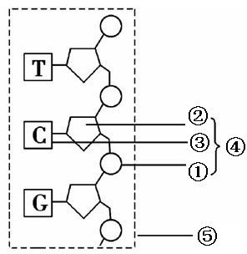
22.将一白色公绵羊的体细胞核移入到一黑色母绵羊去除细胞核的卵细胞中，再将此卵细胞植入一白色母绵羊的子宫内发育，出生的小绵羊即是“克隆绵羊”。那么，此“克隆绵羊”为
A.黑色公绵羊 B.黑色母绵羊
C.白色公绵羊 D.白色母绵羊
23.右图为某核苷酸长链的示意图，下列相关叙述中正确的是
A. ①是磷酸、③是鸟嘌呤 B.②为核糖或脱氧核糖
C. ⑤为脱氧核苷酸长链的片段 D.④为鸟嘌呤核糖核苷酸
24.下图所示分泌蛋白合成及分泌的过程，其分泌过程顺序正确的是
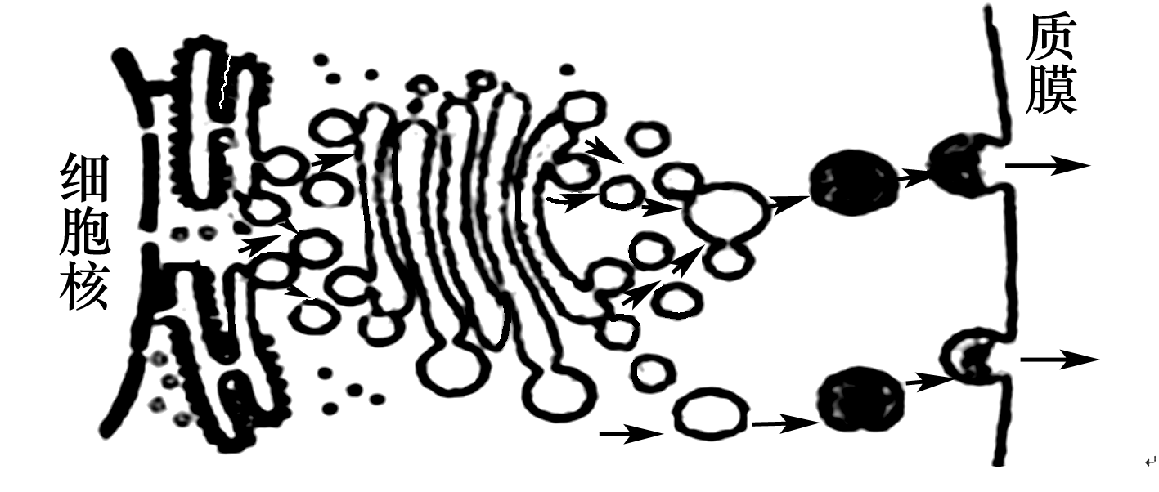
A.细胞核→内质网→高尔基体→囊泡→膜外
B.囊泡→内质网→高尔基体→囊泡→膜外
C.高尔基体→囊泡→内质网→囊泡→膜外
D.内质网→囊泡→高尔基体→囊泡→膜外
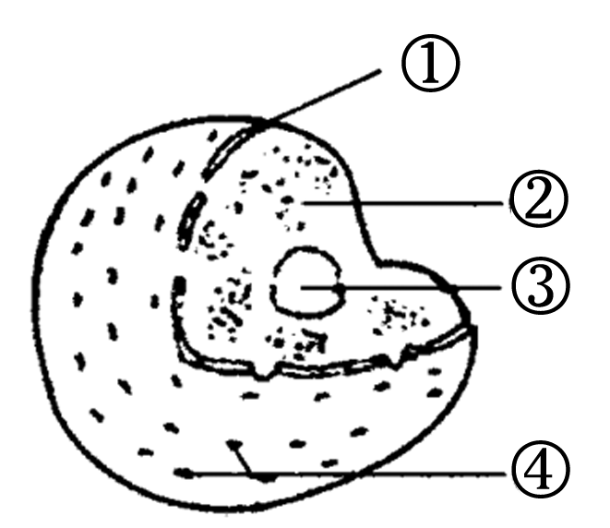
25.右图是细胞核的结构模式图，下列关于其结构和功能的叙述中错误的是
A.①与细胞膜、细胞器膜等共同构成生物膜系统
B.②是遗传物质的载体，能被碱性染料染色
C.③是核仁，是细胞代谢和遗传的控制中心
D.④是核孔，能实现核质之间频繁的物质交换
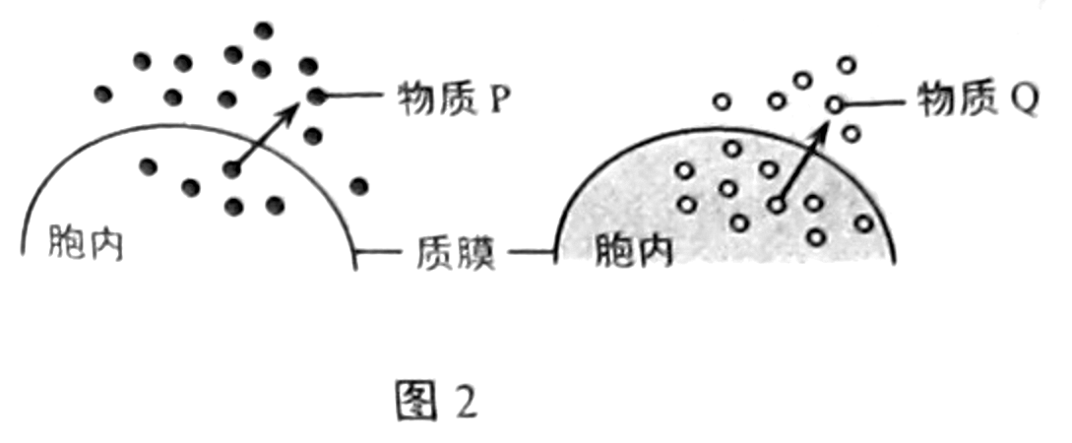
26．图2显示物质P和Q跨膜出细胞，下列叙述正确的是
A．物质P可能是氧气
B．物质Q一定是水分子
C．物质P和Q出细胞都需要载体
D．物质P和Q出细胞未必都消耗能量
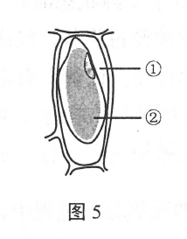
27．将紫色洋葱鳞叶外表皮细胞置于30%蔗糖溶液中数分钟后，用清水引流，重复多次，则在此过程中图5所示细胞中
A．区域①扩大，区域②紫色变浅
B．区域①缩小，区域②紫色加深
C．区域①扩大，区域②紫色不变
D．区域①缩小，区域②紫色变浅
28.下列关于ATP的叙述错误的是
A. ATP水解产生的能量可用于细胞内的吸能反应
B.一个ATP分子中含有一个腺苷和两个高能磷酸键
C.动、植物ATP形成所需要的能量都来自光合作用和细胞呼吸
D.细胞内ATP与ADP相互转化的能量供应机制是生物界的共性

29.下面是某一多肽链的分子结构式，据图分析下列叙述错误的是
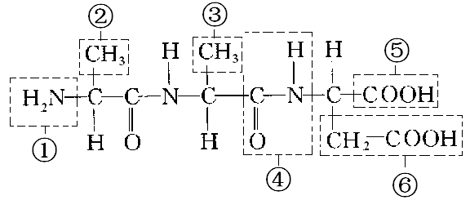
A.①是氨基、⑤是羧基 B.该肽链中只有一个肽键，是④
C.该肽链中的R基有②③⑥ D.该多肽形成时失去了两分子水
30．一次施肥过多，作物会变得枯萎发黄。俗称“烧苗”，其原因是
A．根系细胞呼吸过强，影响根对水分的吸收
B．土壤溶液浓度大于细胞液浓度
C．土壤溶液浓度小于细胞液浓度
D．土壤溶液浓度等于细胞液浓度
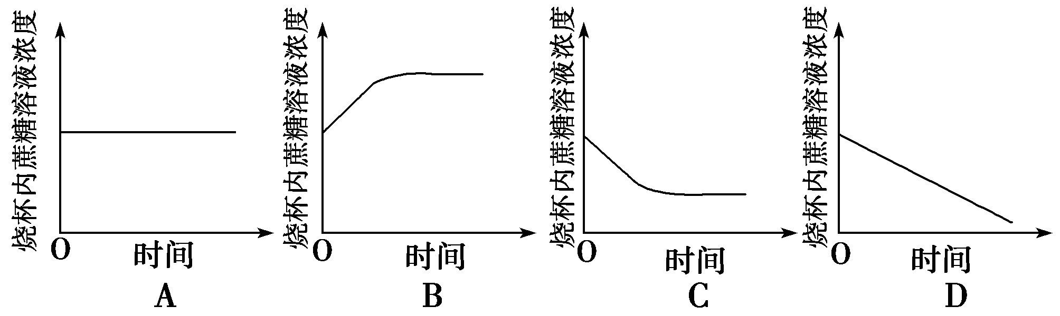
31．已知鱼鳔是一种半透膜。若向鱼鳔内注入适量的10%蔗糖溶液、排出鱼鳔内的空气、扎紧开口，将其浸没在盛有20%蔗糖溶液的烧杯中，下列能正确表示烧杯内蔗糖溶液浓度随时间变化趋势的示意图是

32．用丙酮从口腔上皮细胞中提取脂质，在空气—水界面上铺成单分子层，测得单分子层面积为S₁，设细胞膜表面积为S₂，则S₁与S₂关系最恰当的是
A．S₁＝2S₂ B．S₁>2S₂ C．S₁<2S₂ D．S₂<S₁<2S₂
33．在过氧化氢酶和Fe^{3＋}的催化效率比较实验中，把肝脏制成研磨液的目的是
A．有利于过氧化氢酶的释放 B．保护过氧化氢酶
C．提高过氧化氢酶的活性 D．以上说法都不对
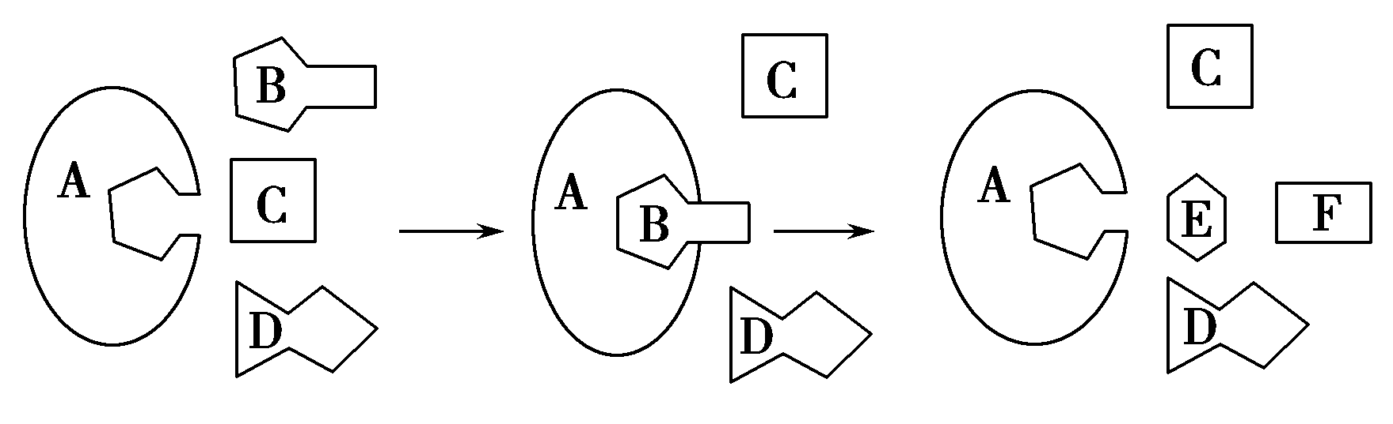
34．根据右图，有关说法错误的是
A．此图可反映酶的专一性
B．图中D可表示酶
C．图中B可表示被催化的底物
D．图中E、F可表示B分解后的产物
35．如图分别表示温度、pH与酶活性的关系，下列各项叙述中不正确的是
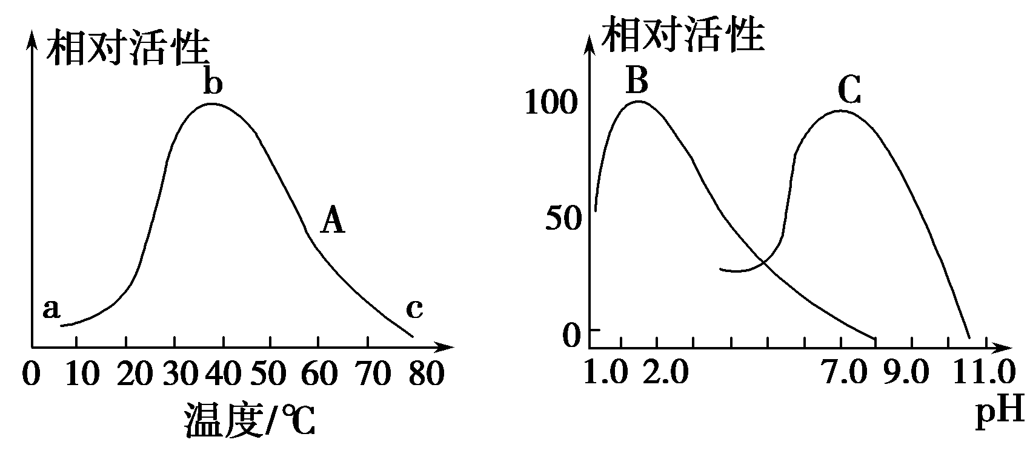
A．曲线A上的b点对应的温度表示该酶的最适温度
B．人体内胃蛋白酶的活性与曲线B相似
C．曲线B、C说明不同的酶有不同的最适pH
D．酶活性随温度的升高而增强
36．下图表示ATP的结构，其中表示高能磷酸键的是
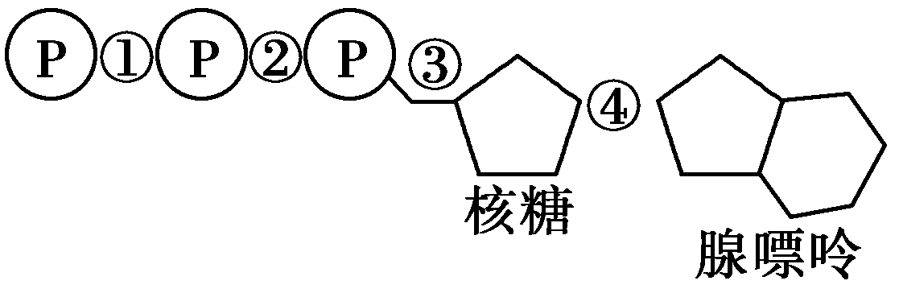
A．①② B．①③
C．②③ D．③④
37．为研究甲地某植物能不能移植到乙地生长，某生物学研究性学习小组设计了一个测定该植物细胞液浓度的实验方案，实验结果如下表：
浓度(mol/L) | 0.15 | 0.2 | 0.25 | 0.3
质壁分离状况 | 不分离 | 刚分离 | 显著 | 显著
他们又测定了乙地土壤溶液浓度，发现乙地土壤溶液的浓度适合该植物生长，则乙地土壤溶液的浓度最可能是
A．≥0.2 B．≤0.2 C．0.15＜土壤溶液＜0.2 D．0.15＜土壤溶液＜0.3
38.下列结构中,不含磷脂的细胞器是
A．线粒体和中心体 B．核糖体和内质网
C．高尔基体和内质网 D．核糖体和中心体
39.细胞质基质、线粒体基质的
A.功能及所含有机化合物都相同 B.功能不同，含有机化合物有差异
C.功能相同，所含有机化合物不同 D.功能不同，所含有机化合物相同
40．下图是物质进出细胞方式的概念图，对图示分析正确的是( )
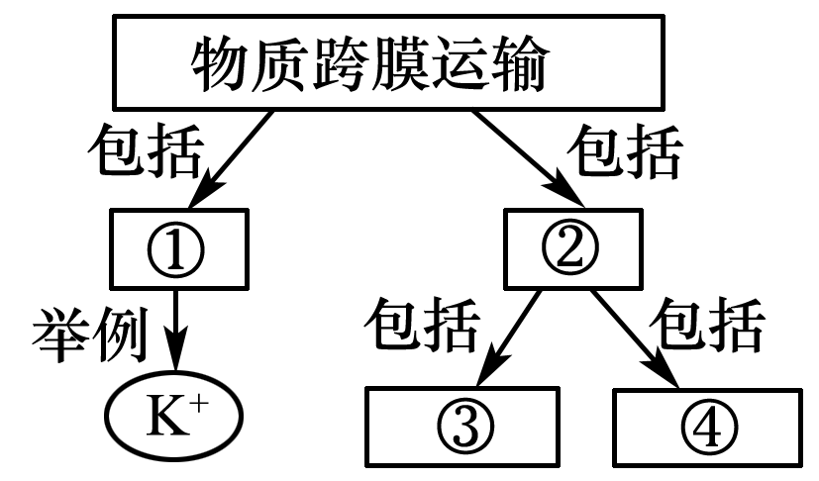
A．据图可确定①为不耗能需载体蛋白的协助扩散
B．③和④两种方式的共同特点是顺浓度梯度运输物质
C．母乳中的免疫球蛋白可通过②两种方式被吸收
D．甘油分子进入细胞的方式为①

卷Ⅱ
二、非选择题（本题共3道大题，共计 35分）
41（除特殊说明每空1分，共10分）.以下是生物体内三种有机物的组成与功能关系图,请据图回答： 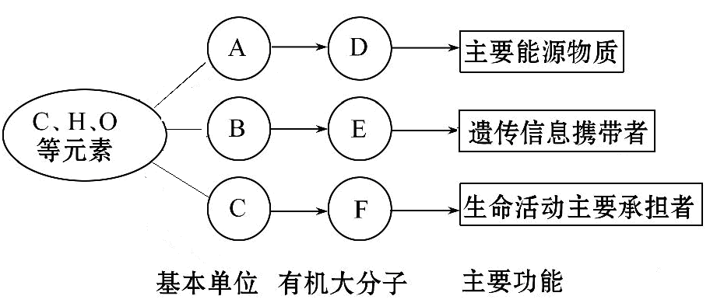
(1)小麦种子细胞中,物质D是 ,人的肝细胞中物质D是 。
(2)组成脂质的化学元素与D相似，所不同的是脂质分子中 （2分）。
(3) C的化学名称是 。C之间是通过 方式结合在一起的，由C物质形成F的场所是 。
(4)F在细胞中广泛存在，功能复杂多样，在鲜重中约占7-10% ；若物质F在适宜的条件下能催化D水解，但过酸、过碱或温度过高会使F的 破坏，使F永久失活。
(5)在HIV中，E物质是 。
(6)上述生物大分子都是以 为骨架。
42.（除特殊说明每空1分，共10分）下图为细胞膜的亚显微结构示意图，其中a、b、c、d代表被运输的物质，①②③④代表物质的运输方式，甲乙丙代表结构或物质。请据图分析回答：
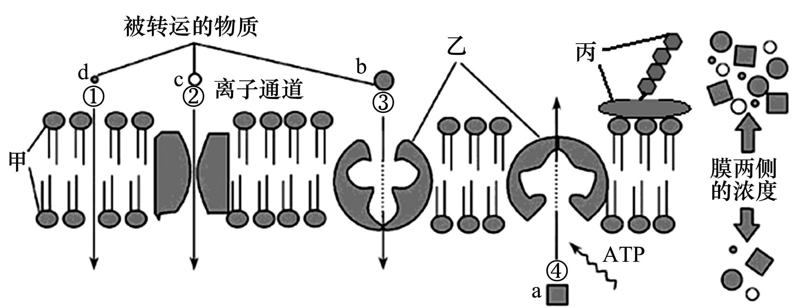
（1）图中构成细胞膜基本支架的是[甲] ；具有识别作用的物质是[丙] ，该物质位于细胞膜的 （填“内”、“外”）侧。
（2）不同细胞细胞膜的生理功能不同，主要取决于细胞膜上的________成分。
（3）图中a物质通过细胞膜的方式是[ ④ ] ，你作出此判断的依据是
（至少写出两点2分）。
（4）在低温下，甲排列整齐，但温度上升后，甲变得排列不整齐，其厚度也会减小，这说明该结构具有__________性。这是细胞膜的__________（结构、功能）特性。
（5）细胞膜的这种结构模型被称为_________________________________。
43.（除特殊说明每空1分，共15分）请回答下列有关实验的问题：
（1）“检测生物组织中还原糖、脂肪和蛋白质”的实验中可使用显微镜的是 的鉴定，需要水浴加热的是 的鉴定，两种试剂需要分别滴加的是 的鉴定。经苏丹Ⅲ染液鉴定后材料呈现 色。
（2）“观察DNA和RNA在细胞中的分布”实验的实验步骤是制片→ →冲洗涂片→染色→观察。
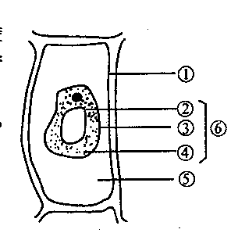
（3）右图是洋葱表皮细胞置于0.3g/mL蔗糖溶液中在显微镜下看到的图，此细胞所处的状态是 ，⑤中充满着 ，⑥是 ，含有 层磷脂分子，此状况的细胞与其正常情况比较，细胞从外界溶液环境吸收水分的能力（吸水力） 。（2分）
（4）某生物课外小组尝试探究pH对某种鱼消化道中蛋白酶活性的影响。经实验得知，该种鱼在18℃不同pH条件下，消化道各部分的蛋白酶活性如下图。据图可知本实验的自变量是 （2分），在各自的最适pH下，三种蛋白酶催化效率最低的是_______（2分）。
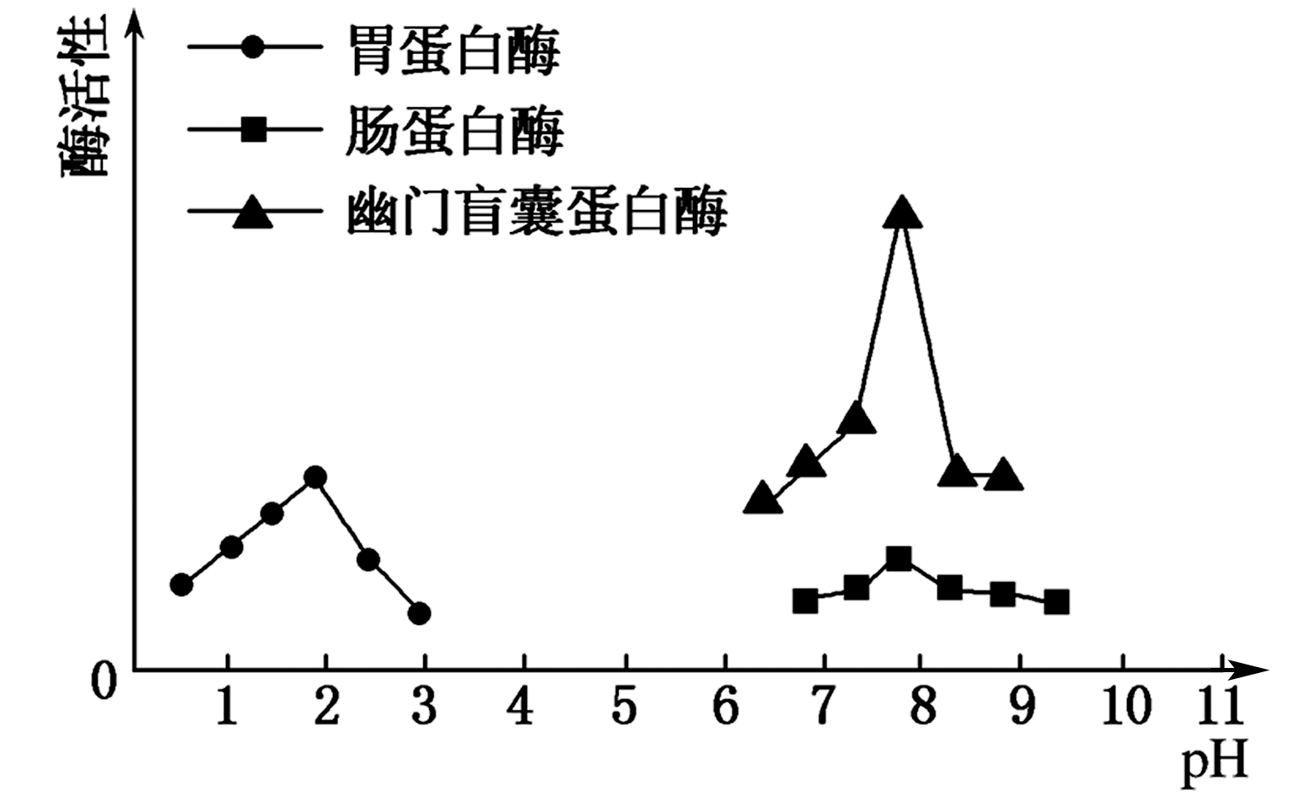

2015—2016学年度上学期期末考试
高一生物试卷答题纸
41．（除特殊说明每空1分，共10分）
(1)
(2) （2分）
(3)
(4)
(5)
(6)
42．（除特殊说明每空1分，共10分）
（1）
（2）
（3）
（2分）
（4）
(5)
43. （除特殊说明每空1分，共15分）
（1）
（2）
（3）
（2分）
（4） （2分） （2分）
2015—2016学年度上学期期末考试
高一生物试题答案
一、选择题（本题共35个小题，1~15题每小题1分，16~40题每小题2分，共计65分。在每小题给出的四个选项中，只有一项是符合题目要求的）
1-10 DCBCC CBACC 11-20 CCCDC ACDCC
21-30 BCCDC DDCBB 31-40 CBABD ACDBB
二、非选择题（本题共3道大题，共35分）
41（除特殊说明每空1分，共10分）
（1）淀粉 糖原
（2）氧的含量远远少于糖类，而氢的含量更多（氢多氧少）（2分）
（3）氨基酸 脱水缩合 核糖体
（4）空间结构
（5）核糖核酸（RNA）
（6）碳链
42.（除特殊说明每空1分，共10分）
（1）磷脂双分子层 糖蛋白 外
（2）蛋白质
（3）主动运输 物质从低浓度一侧运输到高浓度一侧 需要载体蛋白的协助
消耗（能量）ATP（写出其中两点给2分）
（4）流动 结构
（5）流动镶嵌模型
43.（除特殊说明每空1分，共15分）
（1）脂肪 还原糖 蛋白质 橘黄
（2）水解
（3）质壁分离 外界溶液（蔗糖溶液）原生质层 4 大（2分）
（4）pH（2分） 肠蛋白酶（2分）

